Ниже Вашему вниманию представлены варианты самых продаваемых моделей сборных бассейнов, которые вы можете приобрести у нас прямо сейчас!

Сборный (каркасный) бассейн INTEX 457х91 см.
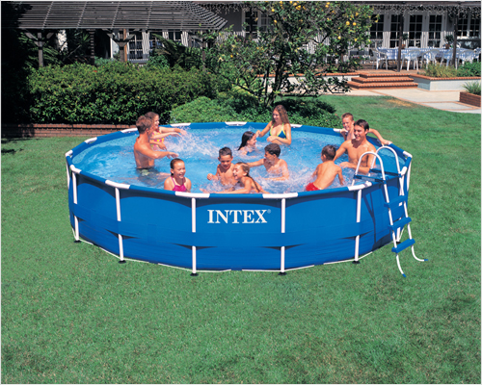

Основные характеристики:
Диаметр: 457 см
Высота: 91 см
Объем: 12,422 литров (90% наполнения) Фильтр-насос
Тип картриджа: нет(рекомендуется купить)
Цвет: Темно-синий
Вес: 44,090 кг
Материал: Стенки: плотный винил и полиэстр для особой прочности.
Установка: от 45 минут

В наличии и под заказ.
Не смотря на то, что сборные бассейны громоздки, их очень быстро собирать и очень легко за ними ухаживать. Прочность сборного бассейна обеспечивается специальным стальным каркасом, благодаря которому бассейн способен выдерживать большие нагрузки. Несколько слоев бассейна из специальных сверхпрочных материалов, стойких к различным воздействиям. В конструкции бассейна имеется специальная опоясывающая лента, позволяющая удерживать форму бассейна. Фильтр или хлоринатор, обеспечивает очень высокую степень очистки воды. Бассейны снабжены специальным сливным клапаном, позволяющим слить воду вдали от бассейна.
В комплекте:
— Инструкция по эксплуатации каркасного бассейна Itex на русском языке
— DVD с инструкциями по установке и демонтажу.

Сборный (каркасный) бассейн INTEX 366х76 см.
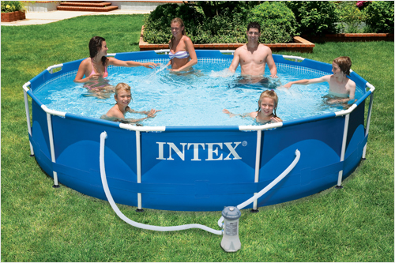

Основные харакеристики:
Диаметр: 366 см
Высота: 76 см
Объем: 6,503 литров (90% наполнения) Фильтр-насос
Тип картриджа: 2,006 л/ч, А
Цвет: Темно-синий
Вес: 28,849 кг
Материал: Стенки: плотный винил и полиэстр для особой прочности.
Установка: от 30 минут

В наличии и под заказ.
Карскасный бассейн способен выдержать большие нагрузки, благодаря стальному высокопрочному каркасу. В таком бассейне одновременно может купаться большее количество людей. Стенки многослойны, благодаря чему но может прослужить Вам очень долго, так же имеется специальная опоясывающая лента, позволяющая удерживать форму бассейна. Ко всем каркасным бассейнам в комплект входит фильтр или хлоринатор. Бассейны также снабжены специальным сливным клапаном, подходящим к любому шлангу.
В комплекте:
— Насос-помпа для фильтрации воды 2000 л/ч. (Itex-58604)
— Катридж А (Itex-59900)
— Инструкция по эксплуатации каркасного бассейна Itex на русском языке
— DVD с инструкциями по установке и демонтажу.

Сборный бассейн круглой формы МАРКОПУЛЛ ЭСПРИТ-БИГ 3,6 м.
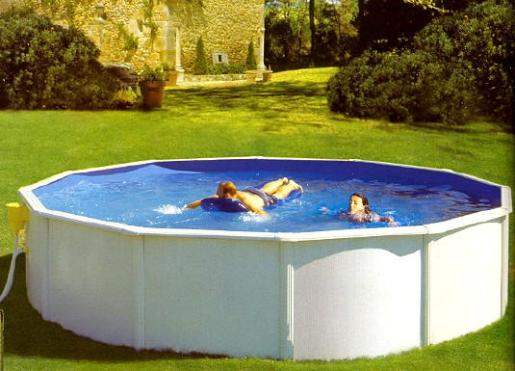

Основные характеристики:
Объем: 13,3
Количество упаковок: 6
Общий вес (кг): 204
Боковые стойки, декоративные накладки: 14х42х154
Чашковый пакет: 19х58х62
Стальной лист: 30х30х136
Фильтр с насосом: 49х63х84
Песок (пакет 25 кг): 2 шт.
Лестница: 120х51х38
Скиммер — комплект: 32х22х23

В наличии и под заказ
Морозоустойчивые бассейны имеют опорную стенку, изготовленную из высокопрочной стали, которая имеет шестислойное защитное покрытие, предотвращающее коррозию, и внутренний пластиковый пакет. Данные бассейны не требуют демонтажа конструкции на зимний период времени.
Отличительной особенностью этих моделей являются усиленные до 150 мм ребра жесткости и широкий (150 мм) верхний кант. Данные изменения существенно усиливают стальной каркас, обеспечивая высокую механическую жесткость общей конструкции бассейна.

Сборный бассейн круглой формы МАРКОПУЛЛ ГИБРАЛТАР 4,6 м.
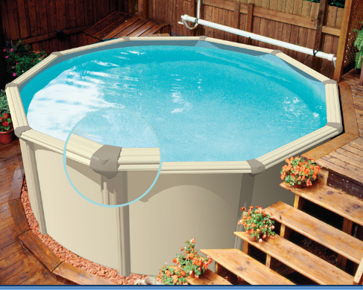

Основные характеристики:
Объем: 19,4
Количество упаковок: 9
Общий вес (кг): 252
Верхний кант: 22х36х152
Боковые стойки, декоративные накладки: 17х27х137
Декоративные крепежные соединители: 27х41х152
Сегментные направляющие: 13х27х152
Чашковый пакет: 19х58х62
Стальной лист: 28х28х137
Фильтр с насосом: 49х63х84
Песок (пакет 25 кг): 2 шт.
Лестница: 120х51х38
Скиммер — комплект: 32х22х23

В наличии и под заказ
Гибралтар является эксклюзивным видом бассейнов компании «Атлантик Пул», который не имеет контрфорсов. Покрытия ХХI века «BAKEKOT» и «PROTECTOLOG» применяемые в моделях Гибралтар обеспечивают надежную защиту металлических составляющих от коррозии, царапин и ультрафиолета.
Бассейны серии Гибралтар в отличие от предыдущих моделей имеют самые широкие боковые стойки (230 мм) и верхний кант (230 мм), обеспечивающие максимальную механическую жесткость конструкции бассейна.

